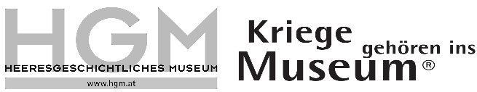Heeresgeschichtliches Museum

Arsenal, Objekt 1, 1030 WIEN

Telefon: +43 (0)1/79 561 10

Fax: +43 (0)1/79 561 10 17 707

Email: [contact@hgm.at](mailto:contact@hgm.at)

Web: [www.hgm.at](http://www.hgm.at)

Zahl:

|  |  |  |
| --- | --- | --- |
| Öffentliche Bekanntmachung | Wien, | 06.05.2025 |
| Bearbeiter: | Mag. Georg Rütgen |
| Durchwahl: | 60120 |
| Mobil: | 0664/88763813 |

Betreff: **Ausschreibung;**

**Museumspädagogisches Team des Heeresgeschichtlichen Museums**

Das Heeresgeschichtliche Museum Wien (HGM) verstärkt sein museumspädagogisches Team der Kulturvermittlung!

**Notwendige Voraussetzungen:**

* Begonnenes Studium der Geschichte oder abgeschlossenes Studium der Geistes- und Kulturwissenschaften
* Bereitschaft zu einer 15-stündigen unentgeltlichen fachlichen Einschulung im HGM
* Bereitschaft zur Durchführung einer Probeführung (=Fähigkeitstest) im HGM
* Ausgezeichnete Englisch- und Deutschkenntnisse in Wort und Schrift

**Erwünschte Voraussetzungen:**

* Teamfähigkeit
* Lernbereitschaft
* Zeitliche Flexibilität
* Erfahrung in der pädagogischen Vermittlung/Vortragserfahrung
* Ausgeprägte Kommunikationsfähigkeit und kundenfreundliches Auftreten
* Weitere Fremdsprachenkenntnisse
* Freude an der Arbeit mit Menschen aller Altersgruppen
* Wir ermutigen ausdrücklich auch Frauen, sich bei uns zu bewerben

**Tätigkeiten:**

* Führungen zu bestimmten Themenkomplexen für unterschiedliche Zielgruppen im HGM
* Betreuung von Kindergeburtstagsfeiern
* Betreuung und Konzeption von Stationen bei Museumsveranstaltungen

**Verdienstmöglichkeit:**

* Maximal: 2015 Euro pro Monat (freier Dienstvertrag; Bundesministerium für Landesverteidigung)

Bei Interesse bewerben Sie sich bitte mit Lebenslauf und Motivationsschreiben per E-Mail an folgende Adresse: **kulturvermittlung@hgm.at**

**Ende der Bewerbungsfrist:** **31.8.2025**